【算估值】再说券商！又到了右侧交易的机会【20190819】

今天大家在后台无数人都在问，券商大涨了，东财涨停了，要不要追击。其实我们之前已经讲了很多次右侧追击的问题。券商现在从估值来说，已经很低了，而且这种行业也没有太多必要去算估值。

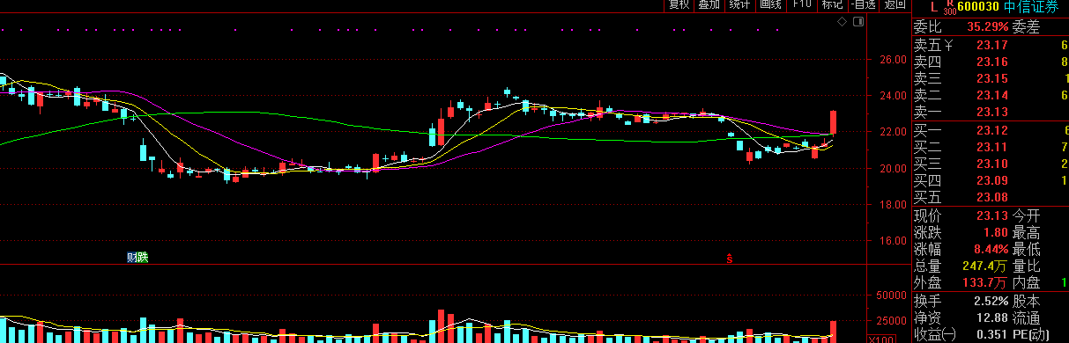

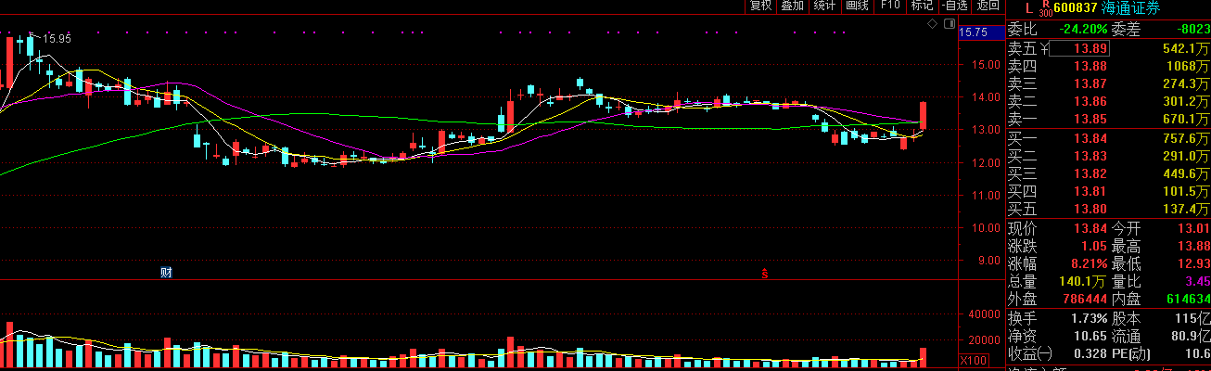

像龙头公司，中信证券，只有不到2被PB，16倍市盈率，海通证券是1.3倍PB，10倍市盈率，这个差距其实也是不小的，所以你根本无法在估值上看清楚他到底值多少钱，但是通过走势，我们就清晰多了，估值差的很远，但是走势基本相同。

那么到底该怎么做，其实只要根据右侧交易策略进行就好。

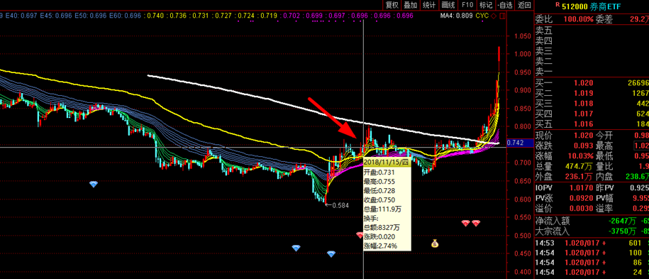

在今年2月份的时候，我们讲过一次《再谈东方财富和券商股的右侧追击》当时就给花了一条线，其实跟现在的走势比较像， 都是先涨上去，然后下来，再盘整很久再涨上去，这种右侧行情，大家使用的策略都是差不多的，一旦他向上突破，就会速度特别的快速，有很明确的助涨特征。所以我们完全可以不用太着急，在他冲过前期高点之前，他的力道还不会太猛。

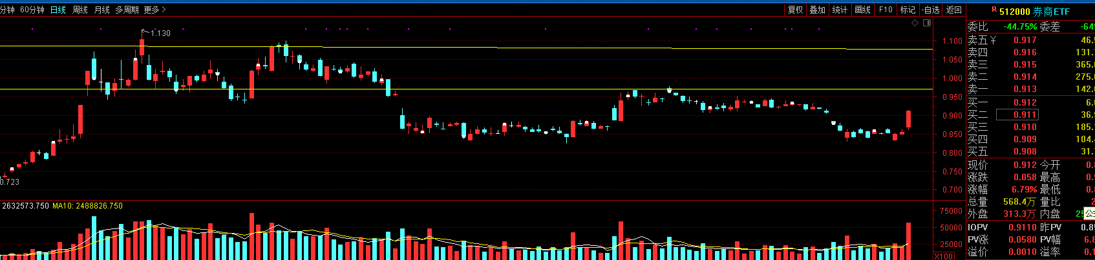

今天的券商已经放量了，但是相较于右侧突破，还是差一点，券商etf方面，还没有出坑。所谓出坑之后，还有两道关口要过，一个是今年6月份的高点，一个是4月份的高点。

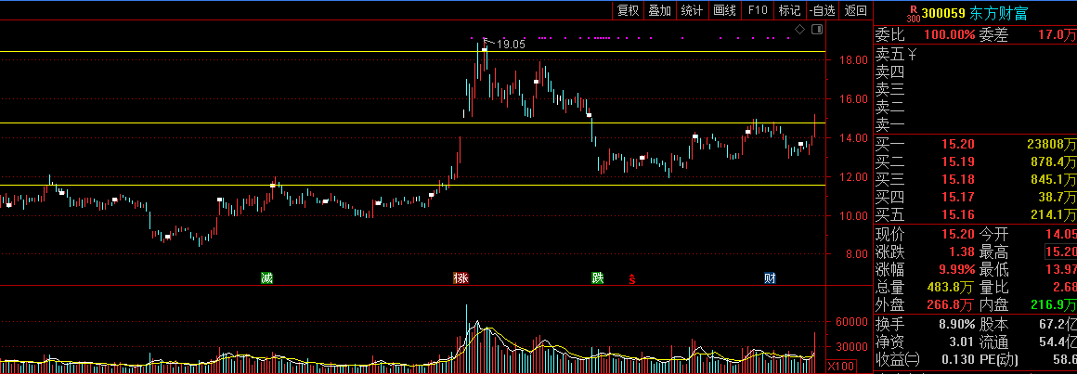

今天唯一出坑的就是东方财富，他作为互联网券商，又是中小创，比大券商要强很多，你看他的市净率是5倍，市盈率快60倍了，跟中信海通差别巨大，所以再次证明券商根本就没有一个合理的估值。都是靠天吃饭。所以我们把趋势掌握好就足够了。未来东方财富还有一道关要过，就是3月初期的高点。

所以大家不要着急，你可以往前翻翻，券商这种行情，都是再创新高之后，喷薄向上的，在没有创新高之前，都是很犹豫的。所以后面还有的是机会。

右侧交易最重要的就是2个词，一个是趋势，另一个就是纪律。说完了趋势必须要强调纪律。右侧交易不需要我们对估值进行判断，但必须要对自己判断，那些执行纪律不坚决的朋友，千万不要做右侧交易，这无异于找死。

**右侧追击我们再强调一遍要点。你有必要背下来，或者贴到墙上。**

**1、把用于做右侧的资金分成5份，平台突破先买一份，标准就是当天确定收盘价回不来了，就可以追击进去。所以尽量在收盘前做决定。**

**2、买入价下设8%止损，如果买入之后行情不涨反跌，那么跌到止损保护位，无条件卖出，哪怕第二天他能涨停，你也必须卖出。这就是纪律。每做错一次，你的损失是20%X8%=1.6%，即便你全仓做右侧追击，也就损失这么多。你可以连错10几把，只要抓到一次大趋势的机会，往往就是几倍。**

**3、每突破一个平台就买一份，如果上面已经是新高，那么每涨10%就加仓一份，连续涨停，就连续追击。同时最新一次的买入价下方设8%的止损位。无论是什么牛市，跌破必须全仓一把卖出。**

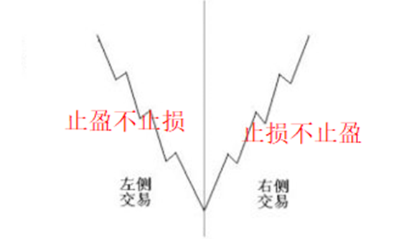

**4、右侧交易的要诀跟左侧定投刚好相反，左侧是止盈不止损，越跌越买，右侧是止损不止盈，越涨越买，不要去管他涨的多高，涨了几倍，只要不触发止损位，就一直持有。不人为做任何干预。这样才能在风险收益基本趋同的情况下，放大收益，弥补风险。**

**最后说一下，很多朋友问该选择什么券商做右侧追击，我们主张通过场内的券商ETF512000，这样可以有效避免黑天鹅风险，万一哪家突然出现风险，来个连续跌停，你想止损也退不出来。券商ETF基本很少涨跌停，起码比个股涨跌停的次数要小的多，这可以确保你完成止损操作。**

**如果你不听劝，非要选择个股，那么那些意外的后果，就只能自己承担。其实我们一直在强调，个股投资在你的资产组合中，绝对不能超过10%，否则你很可能赔不起。现在这两年黑天鹅越来越多，监管也越来越严，那些你看不懂的个股，尽量别碰。还有的个股原来能看懂，现在看不懂了，也尽早离开。还是通过资产配置的方式投资更加安稳**